

Başkent Üniversitesi
Elektrik Elektonik Müh. Bölümü
EEM312 – DIGITAL ELECTRONIC
Laboratory

Report

01.04.2005

Experiment No : Y2
Experiement Name : Diyot Karakteristiği
Student Name : Erkan Erman
Surname : BEKTAŞ
Number : 20193283
Experiment Group : 2

1.)
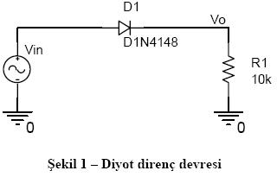
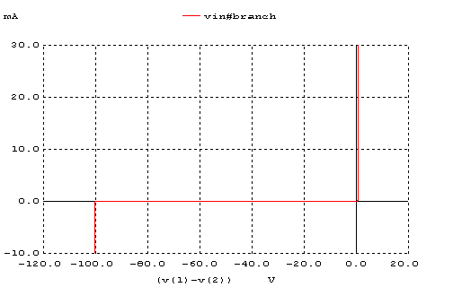

Vin 1 0 5V DC
R1 2 0 10K
D 1 2 D1N4148
.model D1N4148 D(IS=5.84n N=1.94 RS=.7017 XTI=3 EG=1.11 CJO=.95p
+ M=.55 VJ=.75 FC=.5 BV=100 IBV=100u TT=11.07n)
.CONTROL
DC Vin -300 200 0.1
PLOT -vin#branch vs V(1,2)
.ENDC
.END

Yukarıda görülen devrenin ağ listesini yukarıdaki şekilde yazdık ve Winspice programını kullanarak yukarıda görülen grafiği elde ettik. Program içinde grafiği yaklaştırarak ters kırılma (Reverse breakdown) voltaj değeri -100,25 V çıkmıştır.

2.) D1N4148 diyot modelinde ters kırılma voltajını BV parametresi göstermektedir. Bu parametreyi 50V yaptıktan sonra aşağıdaki grafiği elde ettik. Aşağıdaki grafiği yakınlaştırarak yaptığım ölçümde ters kırılma (Reverse breakdown) voltaj değeri -50,15 V çıkmıştır.

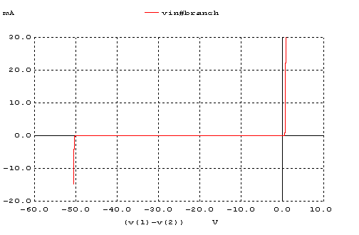

Diyotun dinamik modelini tanımlamak için bu parametreler yeterlidir. Diyodun dinamik ve statik karakteristiğini TT,CJO,VJ ve M eklem yük depolama etkisi parametreleri ve BV, IBV ters kırılma parametreleri yansıtır.
3.) Giriş sinyalini sinüs yerine 0V-5V arasında değişen bir kare dalga yaptık ve Tablo 2’de verilen frekanslar için diyotun geri toparlama sürelerini (reverse recovery time) ölçtüm.

VIN 1 0 PULSE(0 5 0 0 0 2.5uS 5uS)
R1 2 0 10K
D 1 2 D1N4148

.model D1N4148 D(IS=5.84n N=1.94 RS=.7017 XTI=3 EG=1.11 CJO=.95p
+ M=.55 VJ=.75 FC=.5 BV=50 IBV=100u TT=11.07n)

.CONTROL

TRAN 2NS 5uS
PLOT v(2)

.ENDC
.END

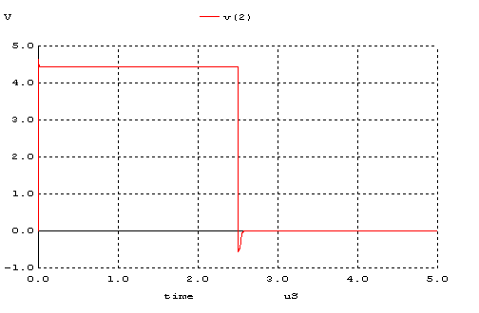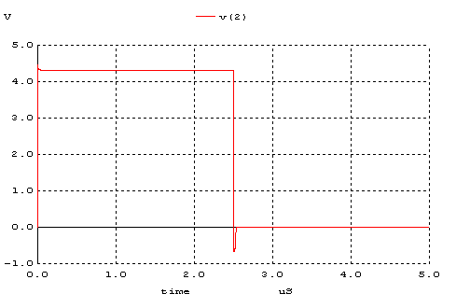
(R=10K için elde edilen grafik) (R=1K için elde edilen grafik)

Frekans | trr | Frekans | trr
1K | 210ns | 40K | 215ns
5K | 215ns | 100K | 210ns
10K | 195ns | 150K | 220ns
20K | 200ns | 200K | 215ns
( R=10K için Geri Toparlama Süresi) ( R=1K için Geri Toparlama Süresi)
Frekans | trr | Frekans | trr
1K | 425ns | 40K | 425ns
5K | 435ns | 100K | 450ns
10K | 440ns | 150K | 455ns
20K | 430ns | 200K | 415ns

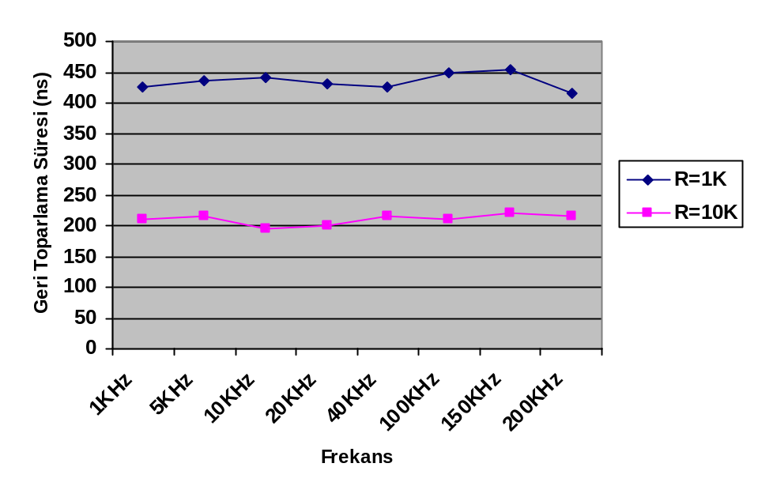

4.) Şekil 2’deki devrenin ağ listesini çıkardım. Devrenin girişine -10V ile 10V arası dalgalanan bir kare dalga uyguladık ve geçici durum (transient) analizi uyguladım ve analiz sonucunda aşağıdaki grafiği elde ettim.
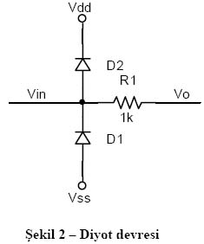

.model D1N4148 D(IS=5.84n N=1.94 RS=.7017 XTI=3 EG=1.11 CJO=.95p
+ M=.55 VJ=.75 FC=.5 BV=100 IBV=100u TT=11.07n)

vin 2 0 0V PULSE(-10V 10V 0ns 0ns 0ns 50us 100us)
d1 4 1 D1N4148
d2 1 3 D1N4148
r1 1 2 1k
c1 1 0 5n
vdd 3 0 3V
vss 4 0 0V

.control
tran 1ns 500us
plot v(1) V(2)
.endc
.end

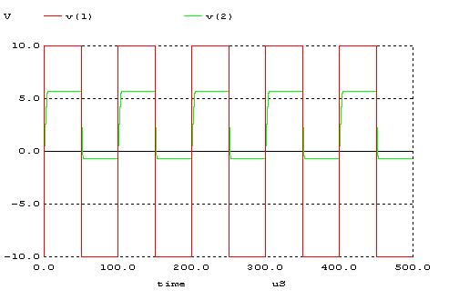

Elde ettiğim sonuçlar beklediğim gibi çıkmıştır.

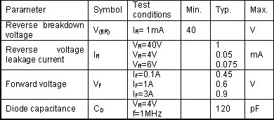
(Schottky Barrier diyotun özellikleri)

